

Úřad práce České republiky
Krajská pobočka v Karlových Varech
KoP Cheb

Adresa objektu Svobody 207/52, 350 02 Cheb 2

Kontakty
 | +420 950 117 300
 | IDDS: qrmzpmz  e-podatelna: podatelna.ch@uradprace.cz
 | www.uradprace.cz

Popis objektu
Objekt je využíván jako administrativní budova sloužící pro výkon činnosti Úřadu práce ČR.
Budova má dvě podzemní podlaží a čtyři nadzemní podlaží (vč. přízemí).
Prostory jsou veřejnosti přístupné.
Základní přehled přístupnosti





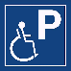

Uživatelský popis
Vstup
Budova má dva vstupy pro veřejnost.
Hlavní vstup je situován v úrovni přilehlého chodníku a ústí do 1. podzemního podlaží (1. PP). Vstup je plně přístupný, bez výškového rozdílu. Vstupní dveře jsou automatické posuvné, průchozí šířka činí 100 cm, práh je nulový, dveře jsou označeny kontrastními bezpečnostními prvky.
Vedlejší vstup (oddělení hmotné nouze) se nachází v přízemí druhé části objektu. Tento vstup není plně přístupný – nachází se zde výškový rozdíl dvou schodů, chybí kompenzační prvek (např. rampa či plošina). Vstupní dveře jsou rovněž automatické posuvné o šířce 100 cm, přístup je však možný pouze s asistencí další osoby.
Přístupová trasa k oběma vstupům je tvořena zámkovou dlažbou s minimálním podélným sklonem (cca 4,5 %), bez příčných překážek.

Interiér
Budova má dvě podzemní a čtyři nadzemní podlaží (včetně přízemí). 2. PP není přístupné veřejnosti.
V 1. podzemním podlaží se nachází čekárna, informační centrum/podatelna, hygienické zázemí a vstup do výtahu a na schodiště, které propojují všechna veřejně přístupná podlaží.
Na požádání je v informačním centru dostupná osobní asistence, přítomný personál poskytuje pomoc při orientaci a pohybu v budově.
V nadzemních podlažích jsou umístěny klientské přepážky, kanceláře a administrativní a provozní prostory.
Komunikační trasy jsou přehledné, rovné, bez výškových rozdílů, s šířkou minimálně 90 cm. Dveře/vstupy do jednotlivých kanceláří jsou široké 80 cm.
Orientační systém je zajištěn prostřednictvím piktogramů a přehledných směrových tabulí. Prostory jsou akusticky standardní, přehledné a nehlučné, bez výrazných rušivých ozvěn.
Vodicí linie pro osoby se zrakovým postižením nejsou instalovány.
Výtah
Výtah je přístupný z 1. podzemního podlaží a propojuje všechna podlaží od 1. PP po 4. NP.
Výtahová kabina má rozměry min. š 90 × h 125 x v 210 cm, posuvné dveře šířky 90 cm s automatickým otevíráním. Výtah je vybaven hmatovými tlačítky, akustickou signalizací poschodí i směru jízdy a ovládacími prvky v dosahu ze sedu. Výška a kontrast ovládacích prvků odpovídá požadavkům pro osoby se zrakovým postižením.
Hygienické zázemí
V 1. PP je k dispozici samostatné bezbariérové WC (typ I.), které disponuje dostačujícím manipulačním prostorem, madly, optimální výškou sanitární keramiky a přístupností ze strany. Současně zde jsou umístěny další oddělené toalety pro muže a ženy.
V přízemí druhé části budovy (oddělení hmotné nouze) jsou dostupné standardní toalety pro ženy a muže, bez úprav pro osoby se sníženou schopností pohybu.
Parkování
Objekt nedisponuje vlastní parkovací plochou. Pro klienty jsou však dostupná dvě vyhrazená parkovací stání pro osoby s omezenou schopností pohybu, umístěná přímo před hlavním vstupem do budovy – ve vzdálenosti do 5 metrů, oddělené pouze chodníkem ze zámkové betonové dlažby. Přístupová trasa je rovná, bez výškových překážek a s dostatečnou šířkou.

Fotodokumentace
Hlavní vstup
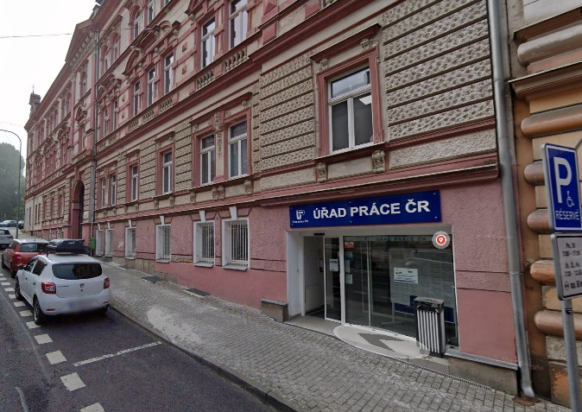

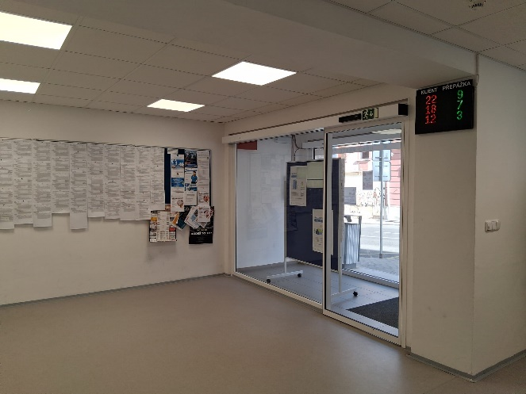
Zádveří hlavního vstupu Podatelna
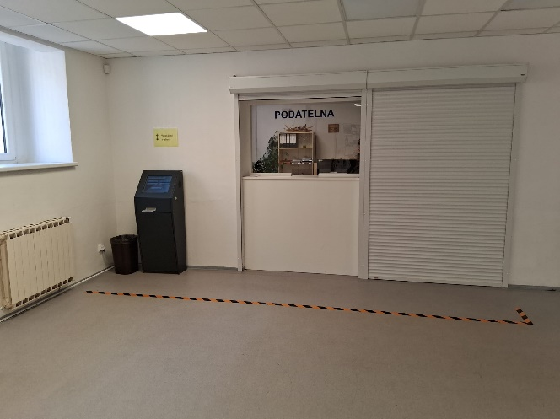
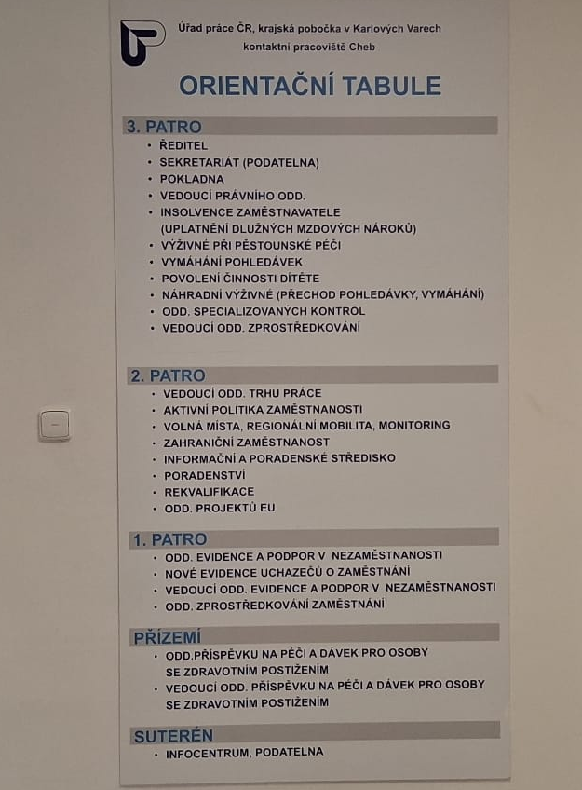
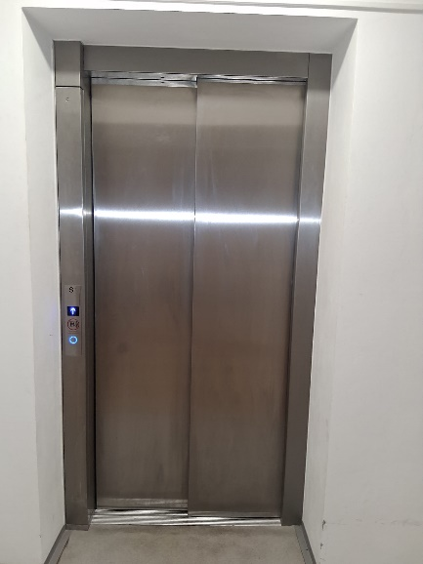
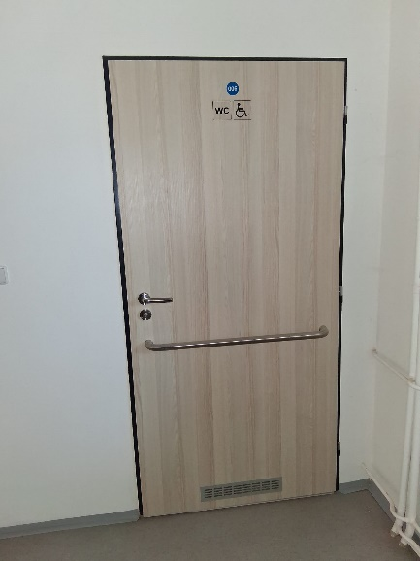
Výtah WC bezbariérové Orientační tabule
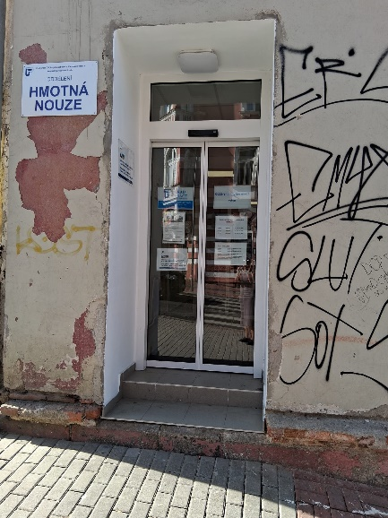
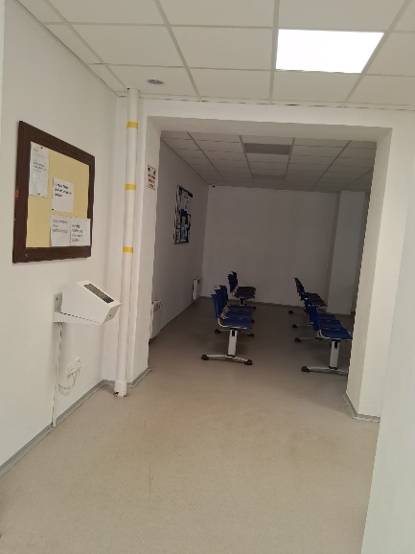
Vstup – Hmotná nouze HN zádveří HN WC
